BACKGROUNDER and SCHEDULE OF EVENTS

Canada One Family Network (a registered not-for-profit cultural organization) is organizing an Asian Heritage Culture Festival for the 20th Asian Heritage Month Anniversary at Bridlewood Mall in Toronto. We cordially invite all interested Canadians to participate and celebrate this invigorating cultural exchange.

Asian Heritage Month celebrations have been held since 2013. This year’s festival follows a “Natural Asian” theme, which more than 20 arts and cultural groups will participate in. We invite friends from Chinese, Indian, Persian, Korean, Vietnamese, Philippino, Arabian, Malaysian, Thai and other communities to participate. The festival expects total attendance (pandemic conditions permitting) of 10,000 people from the Greater Toronto Area and the wider Asian community.

Asian Heritage is culturally broad and immensely diverse. There are distinct cultural, racial, and regional identities. The diversity is shown through expressions of music, dance, martial arts, behaviours, foods, languages, buildings, artistic creations, clothing, and traditions. Rather than conflict, it is the friendship and cultural exchanges that helped develop our civilizations.

Canada One Family Network and community partners have involved various sponsors, businesses, and GTA cultural organizations. The Festival allows Asian art and heritage organizations to engage with Markham, Scarborough, and GTA communities of different ethnicities. In addition, this Festival attracts other cultural groups and sponsors to offer their expertise, helping to promote local economic and cultural activity in the GTA area.

We respectfully request your contribution and support for any of the following:
- Your kind attendance to celebrate with our friends and us.
- An art form as a seminar and a demonstration (e.g. dancing, martial arts, or other art forms).
- Offer a donation in cash or service or item to support this program for our community.
- Sponsors/business booths are available for purchase to promote yourself at the Festival at the following rates:
  - Diamond Sponsor ($1000) – VIP Guest Status and Booth for 3 Days
  - Gold Sponsor ($500) – Booth for 3 Days

Please email canadaonefamilynetwork@gmail.com for further information.

Asian Heritage Culture Festival Schedule

EVENT 1
Opening Ceremony and VIPs Speech from multiple cultural groups
Whole-day events are organized for social connection and communication, promotion of local economic and cultural groups in the community.
May 21, 2022, Saturday, 12.00 pm-2.00 pm.

- Free Admission / All Welcome

EVENT 2
Multicultural Asian Groups Performances and Concert
Well-known artists and performers showcase traditional and contemporary music, dance, fashion show, and more. Media promotion opportunities for all cultural groups and communities to express the values and visions internationally through TV, social media, and web-based channels.
May 28, 2022

1:00 -6:00 pm
Arts Group performances
6.00 pm-7.00 pm
Lion Dance and VIP speech
7:00 -9:00 pm
Arts Group performances

May 29, 2022
12.00 pm-4.00 pm
Arts Group performances

- Free admission / All Welcome

EVENT 3
Asian Fashion Show & Demonstrations
Asian Fashion Shows & Demonstrations promoting the traditional and contemporary Asian custom cultural heritage. Provides youths and all ages passion for experiencing cultural heritage, and networking opportunities with neighborhoods and sponsors.
May 28, 2022 12.00 am-13.00 pm

- Free admission / All Welcome

EVENT 4

Natural Asian Art Exhibition
Two weeks of art exhibitions showcasing traditional and temporary artworks from Asian Cultural Heritage.
May 21-29 - 10:00am-9:00pm

- Free admission / All Welcome

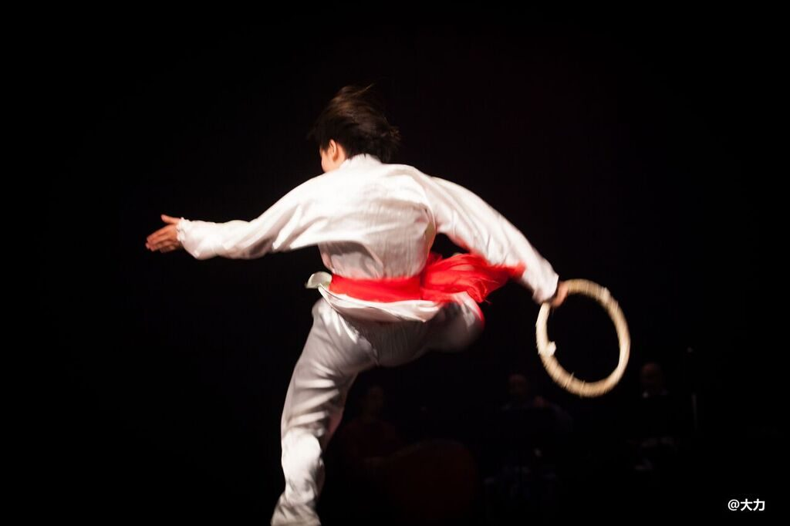-

加拿大一同家园文化中心主办第二十届联邦亚裔文化月
庆祝活动 -“自然亚洲”主题文化艺术节将于
2022年5月21日开幕

亚裔文化遗产影响广泛且极其多样化，通常将每种文化定义为特定的人，作为种族或通过区域性区分。亚裔文明有其独特魅力且以其别具一格的音乐、舞蹈、武术、风俗、食物、语言、建筑、艺术创作、服装以及极具地方特色的多样化文化习俗而闻名。

2022年5月21日至5月29日，在世界上最具多元文化特色的城市-加拿大安省多伦多市，加拿大一同家园文化中心将为联邦亚裔文化月20周年奉献多场亚裔艺术\文化遗产活动:

1）2021年5月21日Bridlewood Mall;中午12点 至下午2点; 亚裔文化艺术节开幕式 同时"自然亚洲"艺术展开幕, 文化交流 (免费入场)

2) 2021年5月21日至29日Bridlewood Mall;上午10点 至晚8点; 亚裔文化艺术节 "自然亚洲"艺术展 (免费入场)

3）2021年5月28日下午1点至2点, Bridlewood Mall; 户外广场舞台,多元族裔服装秀(免费入场)

4) 2021年5月28日下午1点至晚九点,29日中午12点至下午4点，Bridlewood Mall; 户外广场舞台,多元族裔文化艺术展演(免费入场)

我们诚邀加拿大各个亚裔社团共同参加,在充满活力的大型社区活动中，增进邻里社区的相互了解和文化交流。
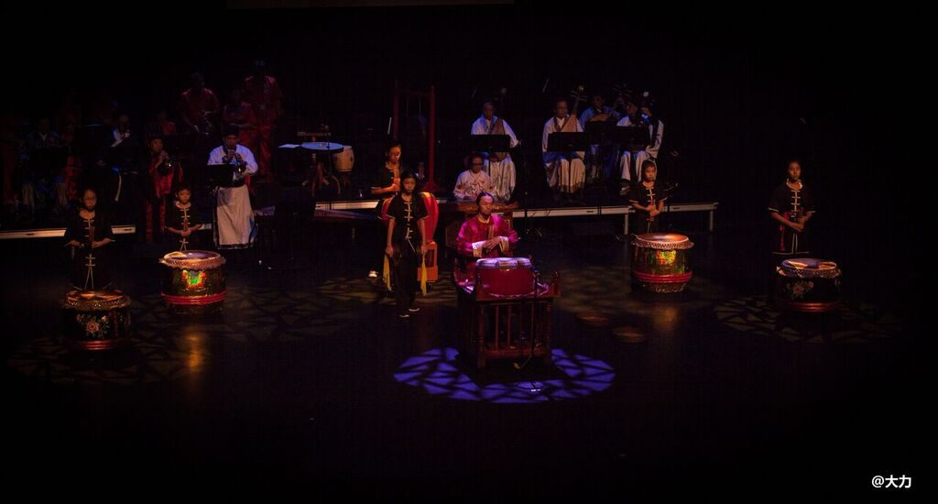

自2013年起，我们一直参加和组织亚裔文化月庆祝活动。今年我们将邀请来自中国，印度，波斯，菲律宾，韩国，越南，斯里兰卡等亚裔邻里社区朋友前来参加传统古典音乐歌 舞和新生代亚裔艺术表演，传统舞狮，民族服装秀，武术表演和艺术展览等各类活动，同时举办社区美食嘉年华，儿童游乐，吸引数以万计的观众和访客。

艺术节组委会亦诚挚邀请社会各界，邻里社区的朋友们共同参与欣赏亚裔文化的多姿多彩和深厚文化的沿习传承， 并在艺术研讨会和示范表演中展示文化专业知识。在历史书上描绘了太多的战争，而在地球上占主导地位还是友谊，文化交流和贸易。让我们共同庆祝和平，友谊和邻里和睦的亚裔文化月！我们热烈欢迎社会机构的贡献和支持：
1）欢迎出席亚裔社区的庆祝活动
2）参与组织和参加艺术表演。
3）成为钻石赞助商 ($1000)，活动VIP嘉宾及三天嘉年华摊位商家。
4）成为黄金赞助商($500)，三天嘉年华摊位商家。
5) 提供现金或志愿服务支持活动开展。

*请致电4165668832 孙女士查询。感谢您为我们社区所做的贡献。

加拿大一同家園文化中心主辦第二十屆聯邦亞裔文化月
慶祝活動 - “自然亞洲”主題文化藝術節將於
2022年5月21日開幕

加拿大一同家園文化中心主辦第二十屆聯邦亞裔文化月慶祝活動- “自然亞洲”主題文化藝術節將於2022年五月二十一日開幕。

亞裔文化遺產影響廣泛且極其多樣化，通常將每種文化定義為特定的人，作為種族或通過區域性區分。亞裔文明有其獨特魅力且以其別具一格的音樂、舞蹈、武術、風俗、食物、語言、建築、藝術創作、服裝以及極具地方特色的多樣化文化習俗而聞名。

我們誠邀加拿大各個亞裔社團共同參加,在充滿活力的大型社區活動中，增進鄰里社區的相互了解和文化交流。

自2013年起，我們一直參加和組織亞裔文化月慶祝活動。今年我們將邀請來自中國，印度，波斯，菲律賓，韓國，越南，斯里蘭卡等亞裔鄰里社區朋友前來參加傳統古典音樂歌舞和新生代亞裔藝術表演，傳統舞獅，民族服裝秀，武術表演和藝術展覽等各類活動，同時舉辦社區美食嘉年華，兒童遊樂，吸引數以萬計的觀眾和訪客。

藝術節組委會亦誠摯邀請社會各界，鄰里社區的朋友們共同參與欣賞亞裔文化的多姿多彩和深厚文化的沿習傳承， 並在藝術研討會和示範表演中展示文化專業知識。在歷史書上描繪了太多的戰爭，而在地球上占主導地位還是友誼，文化交流和貿易。讓我們共同慶祝和平，友誼和鄰里和睦的亞裔文化月！我們熱烈歡迎社會機構的貢獻和支持：

1）歡迎出席亞裔社區的慶祝活動
2）參與組織和參加藝術表演。
3）成為鑽石贊助商 ($1000)，活動VIP嘉賓及三天嘉年華攤位商家。
4）成為黃金贊助商($500)，三天嘉年華攤位商家。
5) 提供現金或志願服務支持活動開展。

*請致電4165668832 孫女士查詢。感謝您為我們社區所做的貢獻。

